**CHỦ ĐỀ: THIẾT KẾ VÀ CHẾ TẠO   
CÂN LÒ XO**

# 1. TÊN CHỦ ĐỀ: CÂN LÒ XO

(Số tiết: 03 – Vật lý lớp 10)

# 2. MÔ TẢ CHỦ ĐỀ

Học sinh tìm hiểu và vận dụng kiến thức về Lực đàn hồi của lò xo (Bài 12 - Vật lí 10) để thiết kế và chế tạo những chiếc cân lò xo với những tiêu chí cụ thể. Sau khi hoàn thành, học sinh sẽ được thử nghiệm dùng cân để cân các vật dụng quen thuộc trong cuộc sống.

# 3. MỤC TIÊU

### a. Kiến thức:

- Vận dụng được các kiến thức về lực đàn hồi của lò xo để chế tạo được cân lò xo theo yêu cầu, tiêu chí cụ thể;

- Vận dụng kiến thức (Định luật Húc và biểu thức tính lực đàn hồi) một cách sáng tạo để giải quyết các vấn đề tương tự.

### b. Kĩ năng:

- Tính toán, vẽ được bản thiết kế chiếc cân lò xo đảm bảo các tiêu chí đề ra;

- Lập kế hoạch cá nhân/nhóm để chế tạo và thử nghiệm dựa trên bản thiết kế;

- Trình bày, bảo vệ được bản thiết kế và sản phẩm của mình, phản biện được các ý kiến thảo luận;

- Tự nhận xét, đánh giá được quá trình làm việc cá nhân và nhóm.

### c. Phẩm chất:

- Nghiêm túc, chủ động, tích cực tham gia các hoạt động học;

- Yêu thích sự khám phá, tìm tòi và vận dụng các kiến thức học được vào giải quyết nhiệm vụ được giao;

- Có tinh thần trách nhiệm, hòa đồng, giúp đỡ nhau trong nhóm, lớp;

- Có ý thức tuân thủ các tiêu chuẩn kĩ thuật và giữ gìn vệ sinh chung khi thực nghiệm.

### d. Năng lực:

- Tìm hiểu khoa học, cụ thể về các ứng dụng của lực đàn hồi của lò xo;

- Giải quyết được nhiệm vụ thiết kế và chế tạo chiếc cân lò xo một cách sáng tạo;

- Hợp tác với các thành viên trong nhóm để thống nhất bản thiết kế và phân công thực hiện;

- Tự nghiên cứu kiến thức, lên kế hoạch thiết kế, chế tạo, thử nghiệm và đánh giá.

# 4. THIẾT BỊ

- Các thiết bị dạy học: giấy A4, mẫu bản kế hoạch, …

- Nguyên vật liệu và dụng cụ để chế tạo và thử nghiệm “Cân lò xo”:

* 1 chiếc Lò xo
* Các miếng bìa Cát tông;
* ống nhựa
* Kéo, dao rọc giấy;
* Băng dính, keo, keo nến;
* Thước kẻ, bút;
* Các bao vật liệu có khối lượng xác định (300 gam, 200 gam, 100 gam, 50 gam).

# 5. TIẾN TRÌNH DẠY HỌC

## Hoạt động 1. XÁC ĐỊNH YÊU CẦU THIẾT KẾ VÀ CHẾ TẠO CÂN LÒ XO

### a. Mục đích của hoạt động

- Học sinh nắm vững yêu cầu "Thiết kế và chế tạo Cân lò xo” bằng lò xo (do giáo viên cung cấp) theo các tiêu chí: Trọng lượng của vật khoảng 2 kg; Có tính ổn định cao khi thực hiện cân;

- Học sinh hiểu rõ yêu cầu vận dụng kiến thức về lực đàn hồi của lò xo để thiết kế và thuyết minh thiết kế trước khi sử dụng nguyên vật liệu, dụng cụ cho trước để chế tạo và thử nghiệm.

### b. Nội dung hoạt động

- Tìm hiểu về một số loại cân lò xo thông dụng hiện nay

|  |  |  |  |
| --- | --- | --- | --- |
|  |  |  |  |

**-** Xác định nhiệm vụ chế tạo cân lò xo với các tiêu chí**:**

* Trọng lượng có thể cân tối đa: 2 kg
* Có tính ổn định, chính xác cao.
* Dễ dàng sử dụng.

### c. Sản phẩm học tập của học sinh

### - Mô tả và giải thích được một cách định tính về nguyên lí chế tạo cân;

- Xác định được kiến thức cần sử dụng để thiết kế, chế tạo cân mini theo các tiêu chí đã cho.

### d. Cách thức tổ chức

- Giáo viên giao cho học sinh tìm hiểu về một cái cân đĩa (mô tả, xem hình ảnh, video…) với yêu cầu: mô tả đặc điểm, hình dạng của cân; giải thích tại sao có thể cân được.

- Học sinh ghi lời mô tả và giải thích vào vở cá nhân; trao đổi với bạn (nhóm đôi hoặc 4 học sinh); trình bày và thảo luận chung.

- Giáo viên xác nhận kiến thức cần sử dụng là lực đàn hồi của lò xo và giao nhiệm vụ cho học sinh tìm hiểu trong sách giáo khoa để giải thích bằng tính toán thông qua việc thiết kế, chế tạo chiếc cân với các tiêu chí đã cho.

*Phiếu đánh giá bản thiết kế*

|  |  |
| --- | --- |
| ***Tiêu chí*** | ***Điểm tối đa*** |
| Đúng yêu cầu | 2đ |
| Dễ hiểu, chi tiết, cụ thể | 2đ |
| Tính thẫm mĩ | 2đ |
| Giải thích rõ nguyên lí hoạt động | 2đ |
| Trình bày rõ ràng, logic, sinh động | 2đ |
| Tổng | 10đ |

*Phiếu đánh giá tiêu chí sản phẩm cân lò xo*

|  |  |
| --- | --- |
| ***Tiêu chí*** | ***Điểm tối đa*** |
| Chế tạo cân sử dụng lò xo | *2đ* |
| Dễ sử dụng | *2đ* |
| Cân được vật tối đa là 2kg, tối thiểu 100g | *2đ* |
| Cân có hình thức đẹp | *1đ* |
| Chi phí làm cân tiết kiệm | *2đ* |
| Khả năng thuyết trình giới thiệu sp | *1đ* |
| Tổng | *10đ* |

GV thống nhất kế hoạch triển khai

|  |  |
| --- | --- |
| **Hoạt động chính** | **Thời lượng** |
| Hoạt động 1: Giao nhiệm vụ dự án | **Tiết 1** |
| Hoạt động 2: nghiên cứu kiến thức nền và chuẩn bị bài thiết kế sản phẩm để báo cáo. | 1 tuần(HS làm ở nhà thao nhóm) |
| Hoạt động 3: báo cáo phương án thiết kế. | **Tiết 2**(HS làm ở nhà thao nhóm) |
| Hoạt động 4: chế tạo, thử nghiệm sản phẩm | 1 tuần |
| Hoạt động 5: triển lãm, giới thiệu sản phẩm. | **Tiết 3** |

## Hoạt động 2. NGHIÊN CỨU KIẾN THỨC TRỌNG TÂM VÀ XÂY DỰNG BẢN THIẾT KẾ

### a. Mục đích của hoạt động

Học sinh hình thành kiến thức mới về Lực đàn hồi của lò xo; đề xuất được giải pháp và xây dựng bản thiết kế chiếc cân.

### b. Nội dung hoạt động

- Học sinh nghiên cứu sách giáo khoa và tài liệu tham khảo về các kiến thức trọng tâm sau:

* Lực đàn hồi của lò xo (Vật lí 10- Bài 12);
* Sự cân bằng lực (Vật lí 10 - Bài 9).

- Học sinh thảo luận về các thiết kế khả dĩ của cân lò xo và đưa ra giải pháp có căn cứ.  
Gợi ý:

* Điều kiện nào để lò xo có thể đàn hồi?
* Những hình dạng, kích thước như thế nào để phù hợp với chiếc cân làm bằng lò xo?
* Các nguyên liệu, dụng cụ nào cần được sử dụng và sử dụng như thế nào?

- Học sinh xây dựng phương án thiết kế cân lò xo và chuẩn bị cho buổi trình bày trước lớp (các hình thức: thuyết trình, poster, powerpoint...). Hoàn thành bản thiết kế (phụ lục đính kèm) và nộp cho giáo viên.

- Yêu cầu:

* Bản thiết kế chi tiết có kèm hình ảnh, mô tả rõ kích thước, hình dạng của cân lò xo và các nguyên vật liệu sử dụng…
* Trình bày, giải thích và bảo vệ bản thiết kế theo các tiêu chí đề ra. Chứng minh cân có thể thực hiện cân được vật bằng tính toán cụ thể.

### c. Sản phẩm của học sinh

- Học sinh xác định và ghi được thông tin, kiến thức về Lực đàn hồi của lò xo

- Học sinh đề xuất và lựa chọn giải pháp có căn cứ, xây dựng được bản thiết kế cân đảm bảo các tiêu chí.

### d. Cách thức tổ chức

- Giáo viên giao nhiệm vụ cho học sinh:

* Nghiên cứu kiến thức trọng tâm: Lực đàn hồi của lò xo
* Xây dựng bản thiết kế cân lò xo theo yêu cầu;
* Lập kế hoạch trình bày và bảo vệ bản thiết kế.

- Học sinh thực hiện nhiệm vụ theo nhóm:

* Tự đọc và nghiên cứu sách giáo khoa, các tài liệu tham khảo, tìm kiếm thông tin trên Internet…
* Đề xuất và thảo luận các ý tưởng ban đầu, thống nhất một phương án thiết kế tốt nhất;
* Xây dựng và hoàn thiện bản thiết kế cân lò xo;
* Lựa chọn hình thức và chuẩn bị nội dung báo cáo.

- Giáo viên quan sát, hỗ trợ học sinh khi cần thiết.

## Hoạt động 3. TRÌNH BÀY BẢN THIẾT KẾ

### a. Mục đích của hoạt động

Học sinh hoàn thiện được bản thiết kế cân lò xo của nhóm mình.

### b. Nội dung hoạt động

**-** Học sinh trình bày, giải thích và bảo vệ bản thiết kế theo các tiêu chí đề ra. Chứng minh tải trọng của vật mà cân có thể cân được bằng tính toán cụ thể.

- Thảo luận, đặt câu hỏi và phản biện các ý kiến về bản thiết kế; ghi lại các nhận xét, góp ý; tiếp thu và điều chỉnh bản thiết kế nếu cần.

- Phân công công việc, lên kế hoạch chế tạo và thử nghiệm cân lò xo.

### c. Sản phẩm của học sinh

Bản thiết kế cân lò xo sau khi được điều chỉnh và hoàn thiện.

### d. Cách thức tổ chức

- Giáo viên đưa ra yêu cầu về:

* Nội dung cần trình bày;
* Thời lượng báo cáo;
* Cách thức trình bày bản thiết kế và thảo luận.

- Học sinh báo cáo, thảo luận.

- Giáo viên điều hành, nhận xét, góp ý và hỗ trợ học sinh.

## Hoạt động 4. CHẾ TẠO VÀ THỬ NGHIỆM

## CÂN LÒ XO

### a. Mục đích của hoạt động

- Học sinh dựa vào bản thiết kế đã lựa chọn để chế tạo chiếc cân lò xo đảm bảo yêu cầu đặt ra.

- Học sinh thử nghiệm, đánh giá sản phẩm và điều chỉnh nếu cần.

### b. Nội dung hoạt động

**-** Học sinh sử dụng các nguyên vật liệu và dụng cụ cho trước (lò xo, bìa cát tông, ống nước, băng dính, keo nến, kéo, dao rọc giấy, thước kẻ, bút) để tiến hành chế tạo cân lò xo theo bản thiết kế.

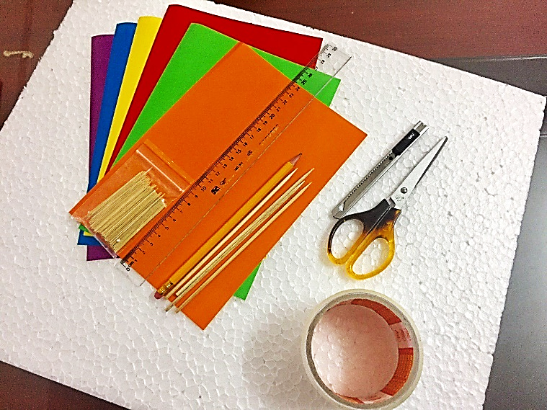

- Trong quá trình chế tạo các nhóm đồng thời thử nghiệm và điều chỉnh bằng việc cân các vật thông dụng lên cân để thử nghiệm, quan sát, đánh giá và điều chỉnh nếu cần.

### c. Sản phẩm của học sinh

Mỗi nhóm có một sản phầm là một chiếc cân lò xo đã được hoàn thiện và thử nghiệm.

**d. Cách thức tổ chức**

- Giáo viên giao nhiệm vụ:

* Sử dụng các nguyên vật liệu và dụng cụ cho trước để chế tạo cân lò xo theo bản thiết kế;
* Thử nghiệm, điều chỉnh và hoàn thiện sản phẩm.

- Học sinh tiến hành chế tạo, thử nghiệm và hoàn thiện sản phầm theo nhóm.

- Giáo viên quan sát, hỗ trợ học sinh nếu cần.

## Hoạt động 5. TRÌNH BÀY SẢN PHẨM CÂN LÒ XO

### a. Mục đích của hoạt động

Các nhóm học sinh giới thiệu cân lò xo trước lớp, chia sẻ về kết quả thử nghiệm, thảo luận và định hướng cải tiến sản phầm.

### b. Nội dung hoạt động

- Các nhóm trình diễn sản phẩm trước lớp.

- Đánh giá sản phẩm dựa trên các tiêu chí đã đề ra:

* Khả năng có thể cân được vật (tiêu chuẩn tối đa khoảng 2 kg);
* Có độ chính xác cao
* Dễ dàng sử dụng.

- Chia sẻ, thảo luận để tiếp tục điều chỉnh, hoàn thiện sản phẩm.

* Các nhóm tự đánh giá kết quả nhóm mình và tiếp thu các góp ý, nhận xét từ giáo viên và các nhóm khác;
* Sau khi chia sẻ và thảo luận, đề xuất các phương án điều chỉnh sản phẩm;
* Chia sẻ các khó khăn, các kiến thức và kinh nghiệm rút ra qua quá trình thực hiện nhiệm vụ thiết kế và chế tạo cân.

### c. Sản phẩm của học sinh

Cân đã chế tạo được và nội dung trình bày báo cáo của các nhóm.

### d. Cách thức tổ chức

- Giáo viên giao nhiệm vụ: các nhóm trình diễn sản phầm trước lớp và tiến hành thảo luận, chia sẻ.

- Học sinh thử nghiệm cân vật, thử nghiệm để đánh giá khả năng chịu tải, mức vững vàng khi cân vật và tính dễ dàng khi sử dụng.

- Các nhóm chia sẻ về kết quả, đề xuất các phương án điều chỉnh, các kiến thức và kinh nghiệm rút ra trong quá trình thực hiện nhiệm vụ thiết kế và chế tạo cân.

- Giáo viên đánh giá, kết luận và tổng kết.

# Phụ lục

**BẢN THIẾT KẾ**  
Nhóm:……………………………………..

**Hình ảnh bản thiết kế:**

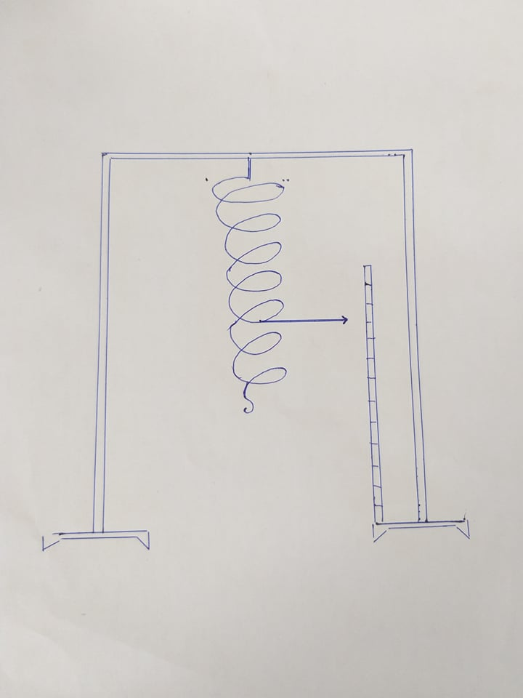

**Mô tả thiết kế và giải thích:**

………………………………………………………………………………………………………………………………………………………………………………………………………………………………………………………………………………………………………………………………………………………………………………………………………………………………………………………………………………………………………………………………………………………………………………………………………………

…………………………………………………………………………………………………………………………………………………………………………………………………………………………………………………………………………………………………………………………………………………………………………………………………………

**Các nguyên vật liệu và dụng cụ sử dụng:**

|  |  |  |
| --- | --- | --- |
| **STT** | **Tên nguyên vật liệu, dụng cụ** | **Số lượng dự kiến** |
| 1 | chiếc lò xo | 1 |
| 2 | ống nước | 2 ống, 4 co |
| 3 | Bìa, keo dán, thước, kéo… |  |

**Quy trình thực hiện dự kiến:**

|  |  |  |
| --- | --- | --- |
| **Các bước** | **Nội dung** | **Thời gian dự kiến** |
|  |  |  |

**Phân công nhiệm vụ:**

|  |  |  |
| --- | --- | --- |
| **STT** | **Thành viên** | **Nhiệm vụ** |
|  |  |  |

**Ý KIẾN CỦA GIÁO VIÊN**